Опросный лист для выбора модели бака-дозатора ЗЭОТЭК и установки для смешивания концентрата пены с водой
Заполните опросный лист и отправьте его на e-mail ekt@nt-rt.ru

Информация о заказчике:
- Наименование организации: ___________________________________________
- Контактное лицо: _____________________________________________________
- Должность и контактный телефон: ______________________________________
- Адрес организации: ___________________________________________________
- Дата заполнения: _____________________________________________________

№ п/п | Характеристики |  | Значение показателя
1 | Модификация и тип бака-дозатора |  | горизонтальный одинарный   вертикальный одинарный   вертикальный сдвоенный
3 | Тип хранимого пенообразователя |  |  _____
4 | Объем, л |  |  _____
5 | Количество, шт |  |  _____
6 | Рабочее давление, бар |  | ○ 12 бар   _____ бар
7 | Тип смесителя
8 | Диаметр дозатора-смесителя, дюйм |  | ○ 2 ½ ‘’(Ду-65)   3” (Ду-80)   4” (Ду-100)   6” (Ду-150)   8” (Ду-200)   10” (Ду-250)
9 | Диапазон расходов дозатора-смесителя, л/мин. |  |  __________
10 | Процент смешивания, % |  | ○ 1   3   6  ___
11 | Направление потока |  | ○ слева-направо   справа-налево
12 | Комплектация запасной мембраной |  |  да   нет
13 | Комплектация для заправки бака-дозатора |  |  да   нет
14 | Наличие расходомера на линии подачи воды в бак |  |  да   нет
16 | Комплектация лестницей |  |  да   нет
17 | Гидрометр |  |  Визуальный (стандарт)   Электронный с выходом на пульт управления (выходной сигнал 4-20 мА)
18 | Дополнительная комплектация
19 | PH-метр (датчик уровня кислотности) |  |  да   нет
20 | Реле потока на линии подачи пенообразователя |  |  да   нет
21 | Эластичная мембрана (ЭМ) |  |  да   нет
22 | Ответные фланцы, ДУ |  |  да   нет
23 | Технические характеристики, не входящие в стандарт
24 | Материал изготовления корпуса |  Ст3   12Х18Н10Т
25 | Материал изготовления смесителя |  Ст3   12Х18Н10Т
26 | Материал изготовления дозатора |  Ст3   12Х18Н10Т
Вертикальный бак-дозатор
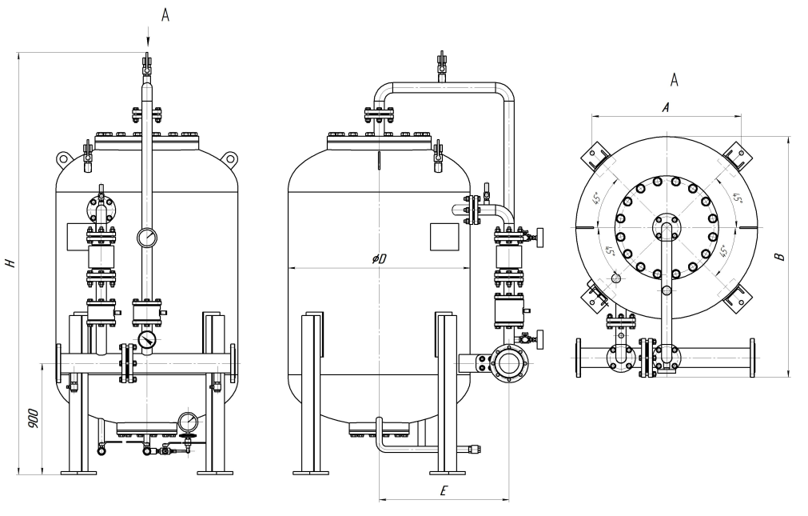
H = мм
B = мм
А = мм
E = мм
⌀D = мм
Горизонтальный бак-дозатор
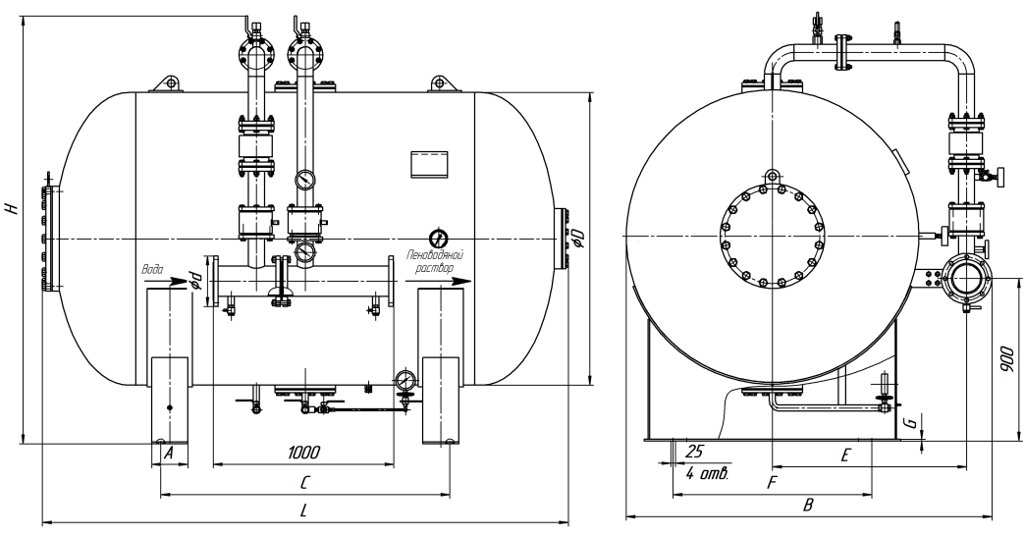
H = мм
B = мм
G = мм
В = мм
F = мм
C = мм
L = мм
⌀D = мм

Сдвоенный бак-дозатор
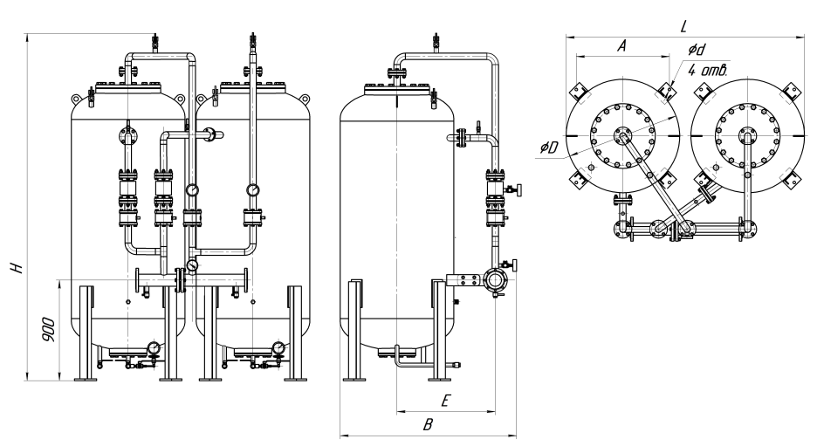
Н = мм
В = мм
E = мм
А = мм
L = мм
⌀D = мм
27 | Вид упаковки
Дополненые сведения

